ПОСТАНОВЛЕНИЕ

АДМИНИСТРАЦИИ НОВОЯСЕНСКОГО СЕЛЬСКОГО ПОСЕЛЕНИЯ
СТАРОМИНСКОГО РАЙОНА

от 25.07.2014 г. № 70
ст-ца Новоясенская

Об утверждении схем границ территорий, прилегающих к некоторым организациям и объектам, на которых не допускается розничная продажа алкогольной продукции в Новоясенском сельском поселении Староминского района

В соответствии с Федеральным законом от 22 ноября 1995 года № 171-ФЗ «О государственном регулировании производства и оборота этилового спирта, алкогольной и спиртосодержащей продукции и об ограничении потребления (распития) алкогольной продукции», Постановлением Правительства Российской Федерации от 27 декабря 2012 года № 1425 «Об определении органами государственной власти субъектов Российской Федерации мест массового скопления граждан и мест нахождения источников повышенной опасности, в которых не допускается розничная продажа алкогольной продукции, а также определении органами местного самоуправления границ прилегающих к некоторым организациям и объектам территорий, на которых не допускается розничная продажа алкогольной продукции», Законом Краснодарского края 4 июня 2012 года № 2497-КЗ « Об установлении ограничений в сфере розничной продажи алкогольной продукции безалкогольных тонизирующих напитков», Федеральным законом от 6 октября 2003 года № 131-ФЗ «Об общих принципах организации местного самоуправления в Российской Федерации», руководствуясь статьей 31 Устава Новоясенского сельского поселения Староминского района п о с т а н о в л я ю:
1. Утвердить схемы границ прилегающих территорий к некоторым организациям и объектам территорий, на которых не допускается розничная продажа алкогольной продукции согласно приложению к данному постановлению.
2. Контроль за выполнением настоящего постановления возложить на главного инспектора администрации Новоясенского сельского поселения Староминского района Столик Н.В.
3. Настоящее постановление вступает в силу со дня его обнародования.

Глава Новоясенского сельского поселения
Староминского района А.А. Кропачев
Приложение к постановлению администрации Новоясенского сельского поселения Староминского района
№ 70 от 25.07.2014 г.

Схемы границ прилегающих территорий, прилегающих к некоторым организациям и объектам, на которых не допускается розничная продажа алкогольной продукции в Новоясенском сельском поселении
Староминского района

- Схема 1 (прилагается) ст. Новоясенская:
- МБОУ СОШ № 10;
- МБДОУ № 11 « Березка».
- Амбулатория ст. Новоясенской.

2. Схема 2 (прилагается) х. Ясени:
- МБДОУ № 14 «Родничок»
- Фельдшерско - акушерский пункт

Глава Новоясенского сельского поселения
Староминского района А.А. Кропачев

Схема № 1
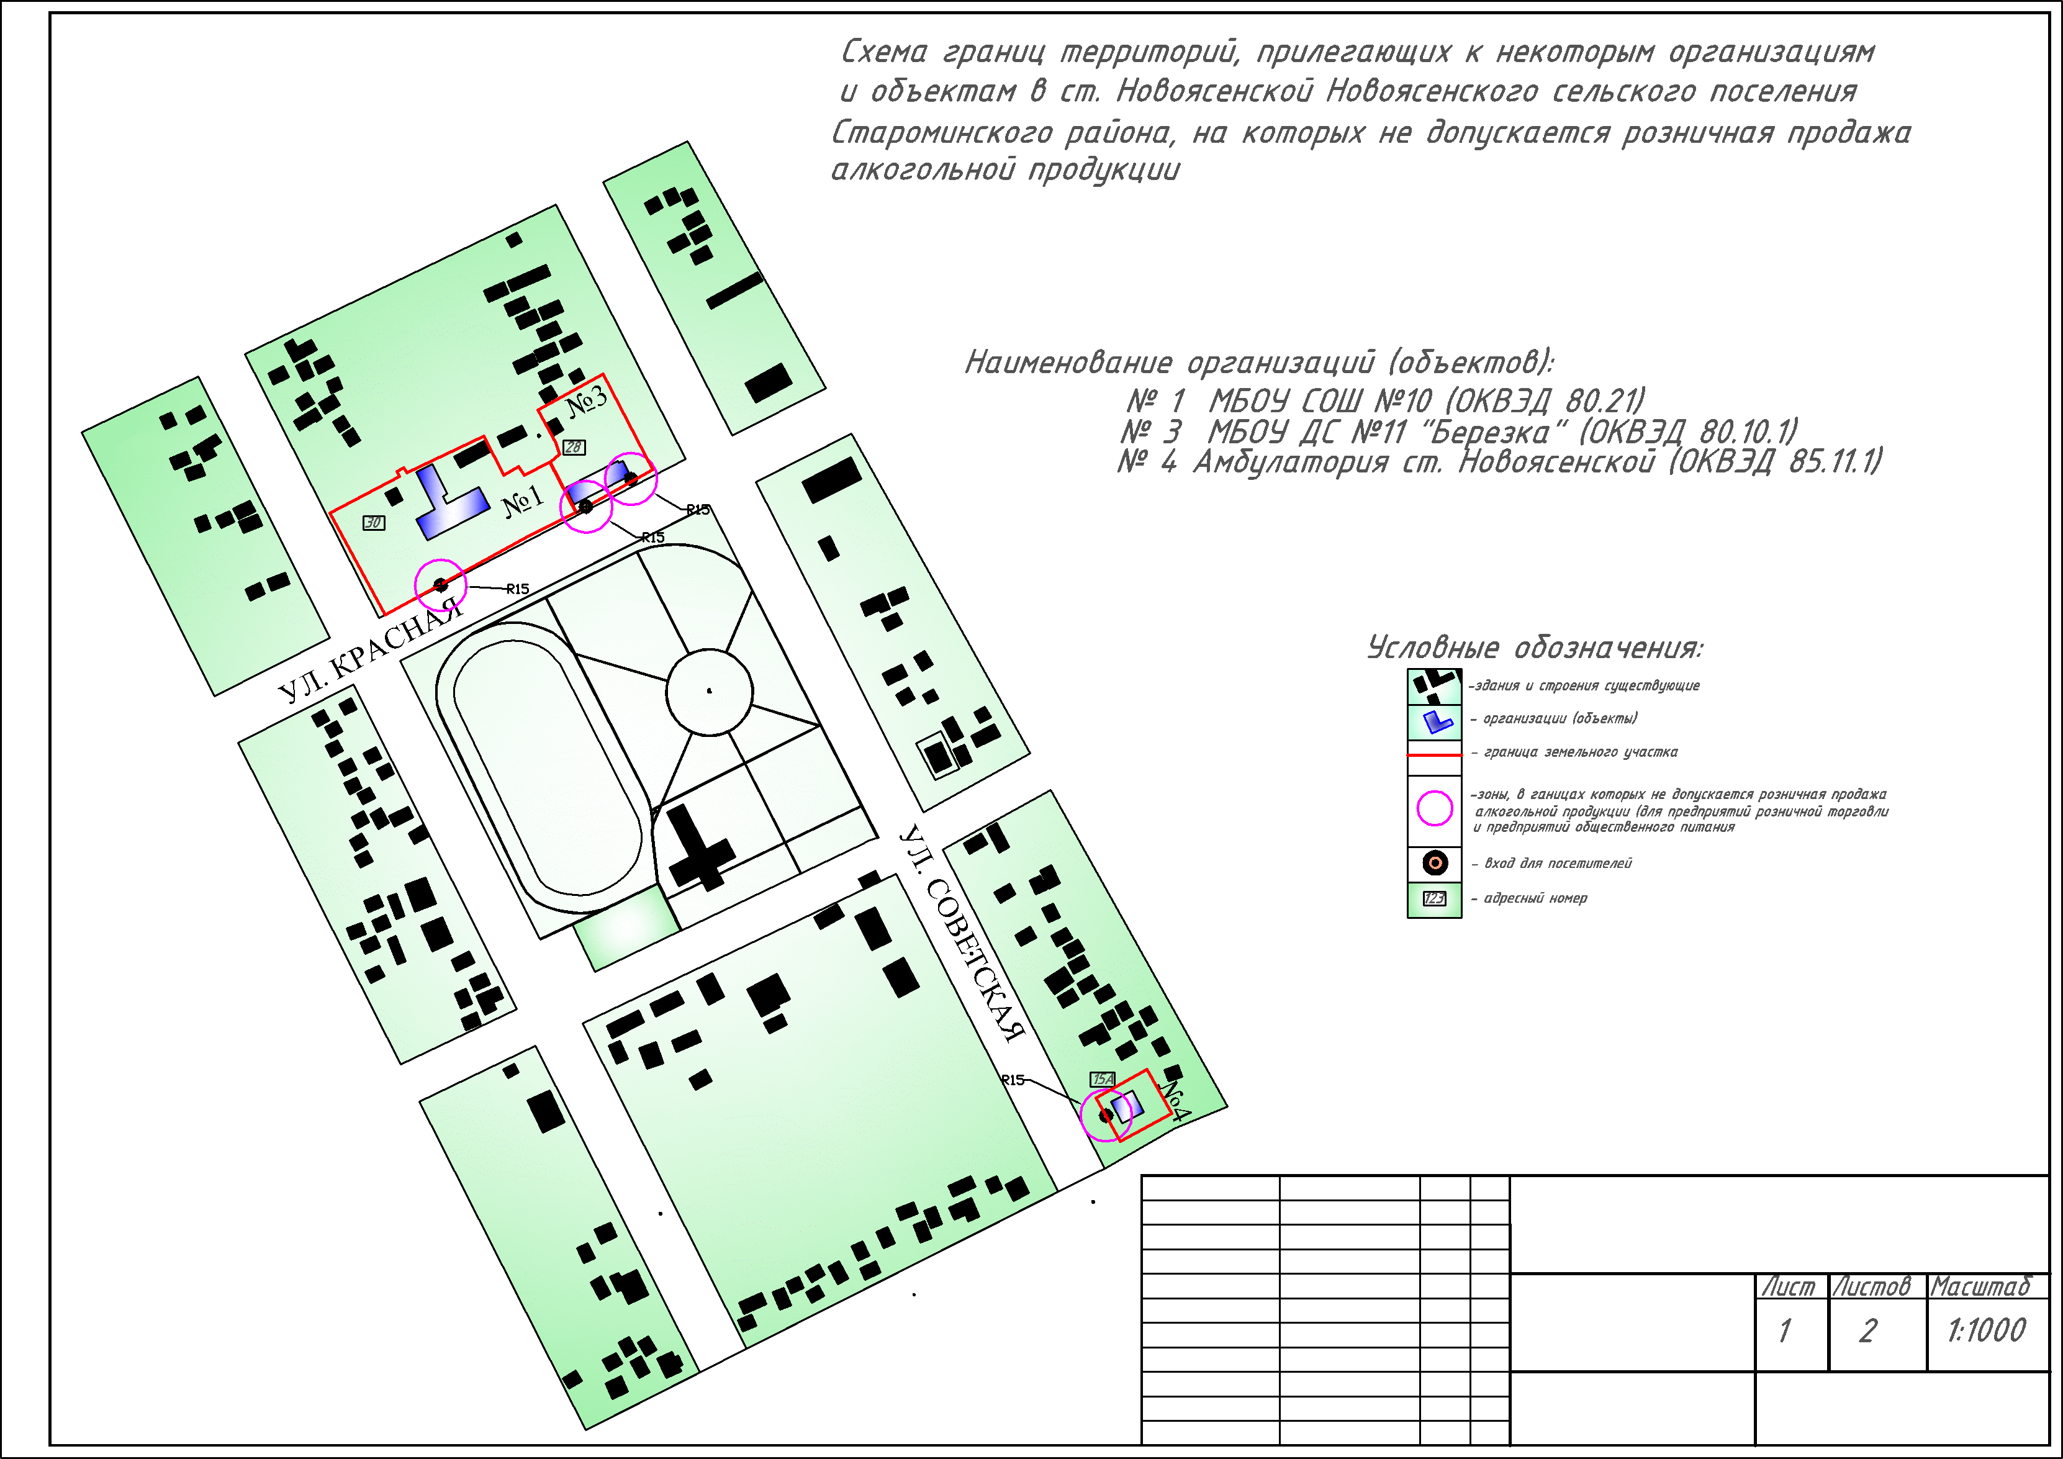

Схема № 2
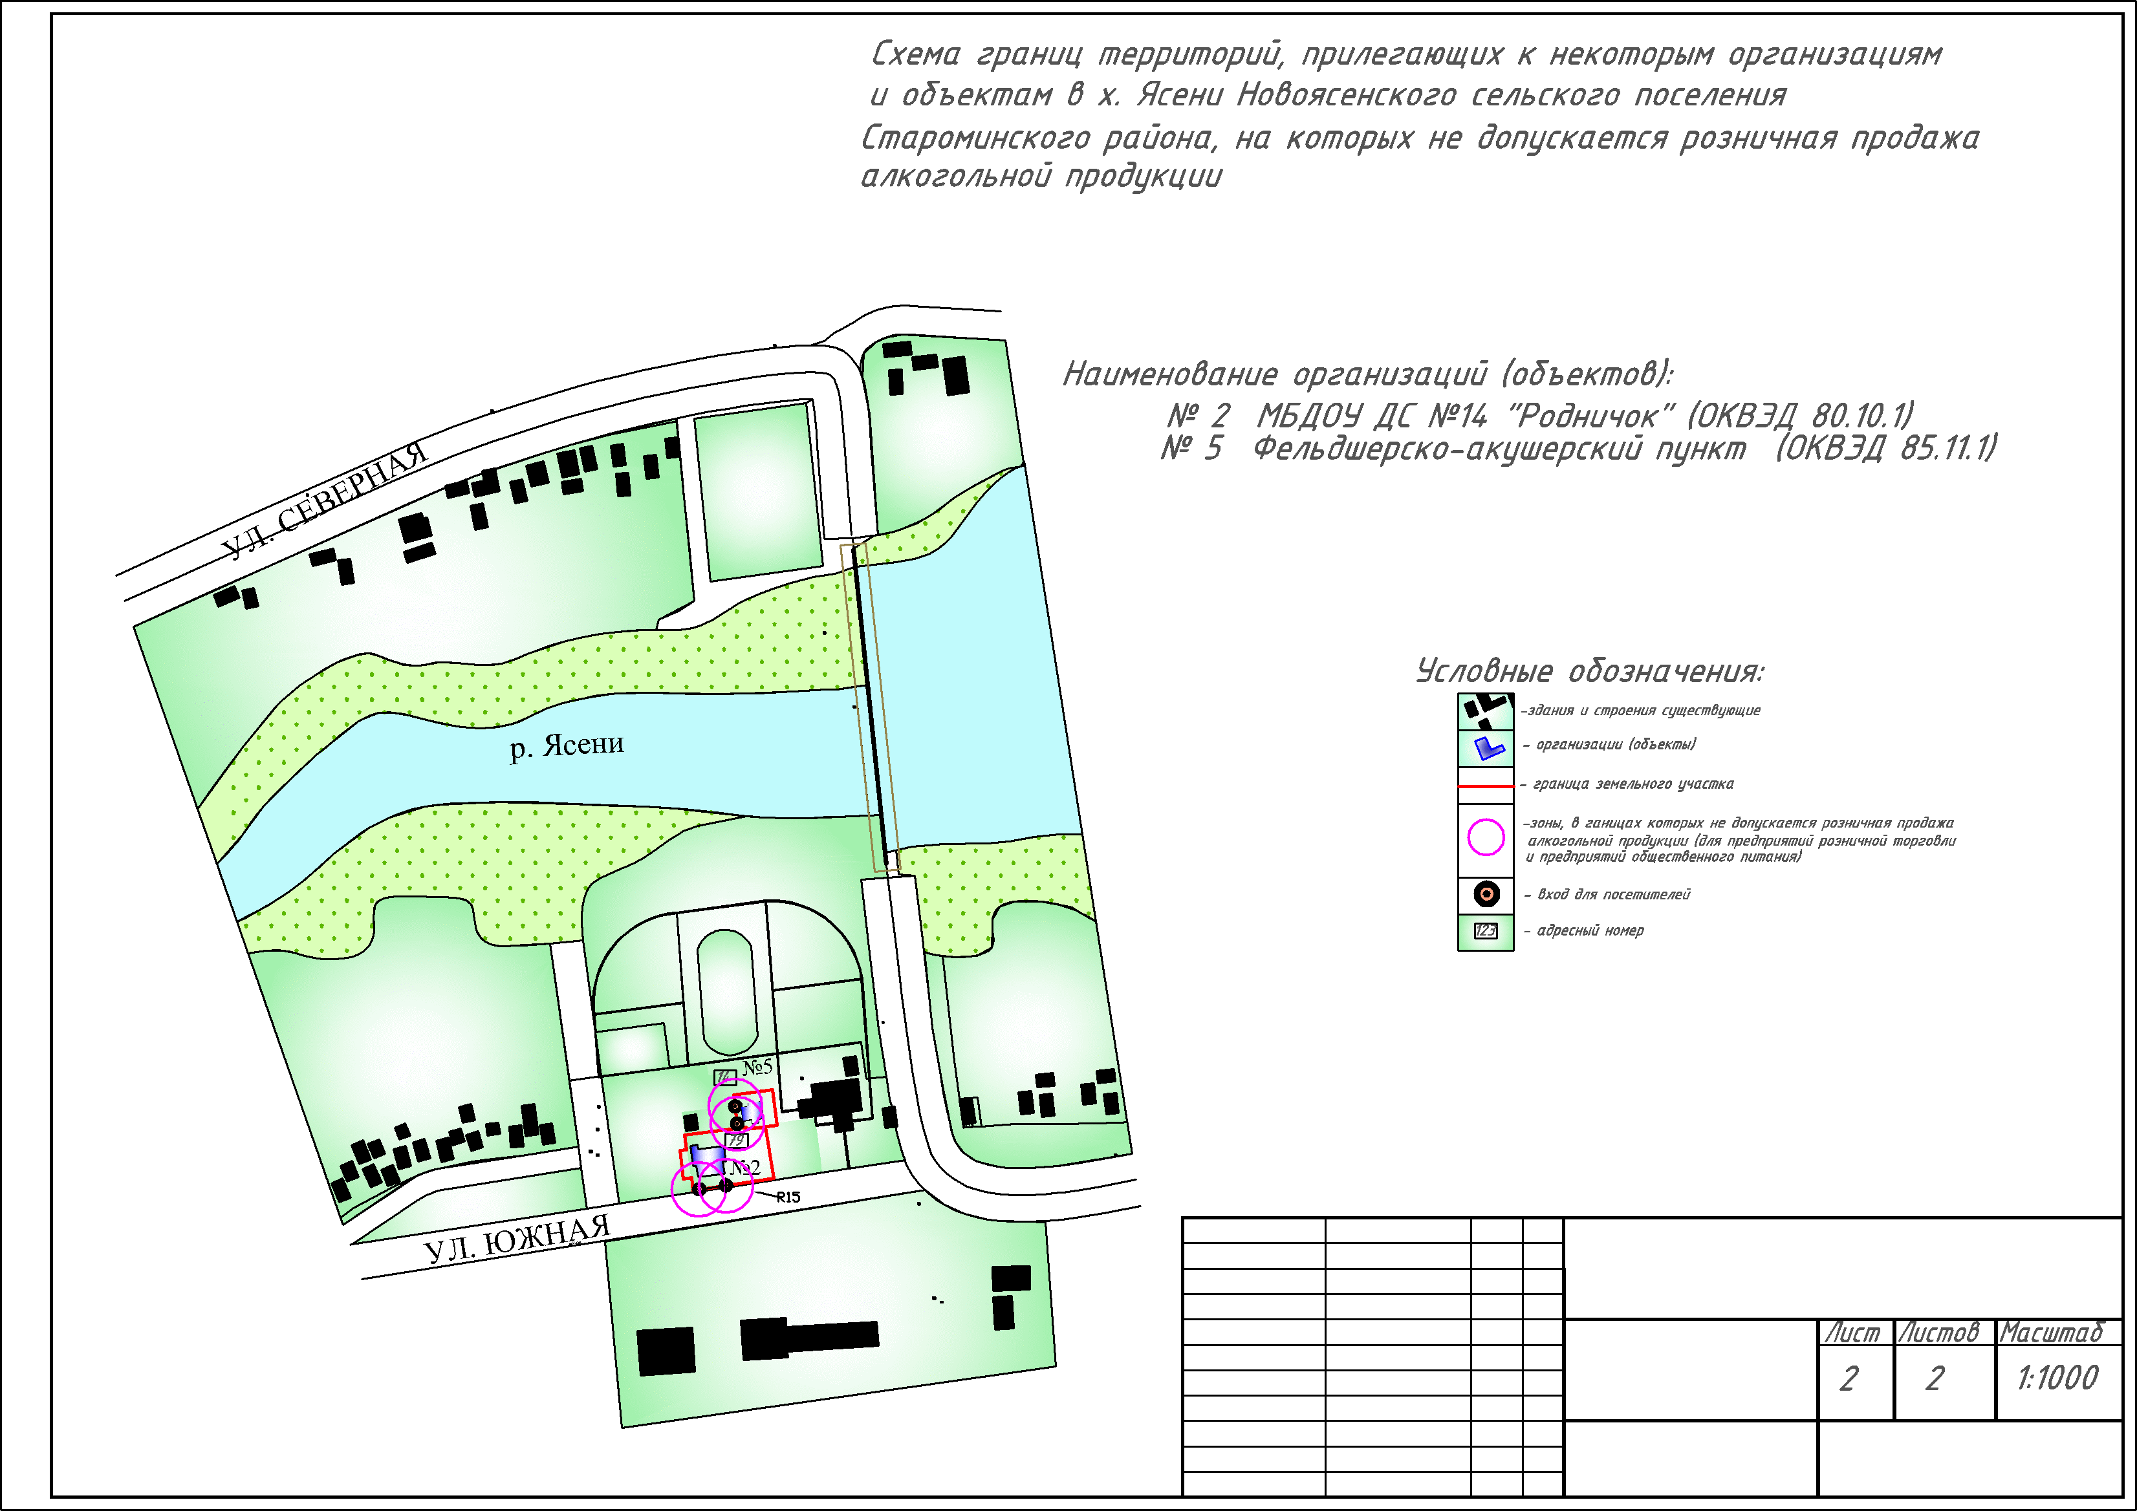
Глава Новоясенского сельского поселения
Староминского района Кропачев А.А.

ЛИСТ СОГЛАСОВАНИЯ
проекта постановления администрации Новоясенского сельского поселения
Староминского района от 25.07.2014 г. № 70 «Об утверждении схем границ территорий, прилегающих к некоторым организациям и объектам, на которых не допускается розничная продажа алкогольной продукции в Новоясенском сельском поселении Староминского района»

Проект внесен:
Глава Новоясенского сельского поселения
Староминского района А.А. Кропачев
____________

Проект подготовлен:
Главным инспектором администрации
Новоясенского сельского поселения Н.В. Столик
___________

Проект согласован:
Главный инспектор администрации
Новоясенского сельского поселения
Староминского района Е.П. Кияшко
__________

